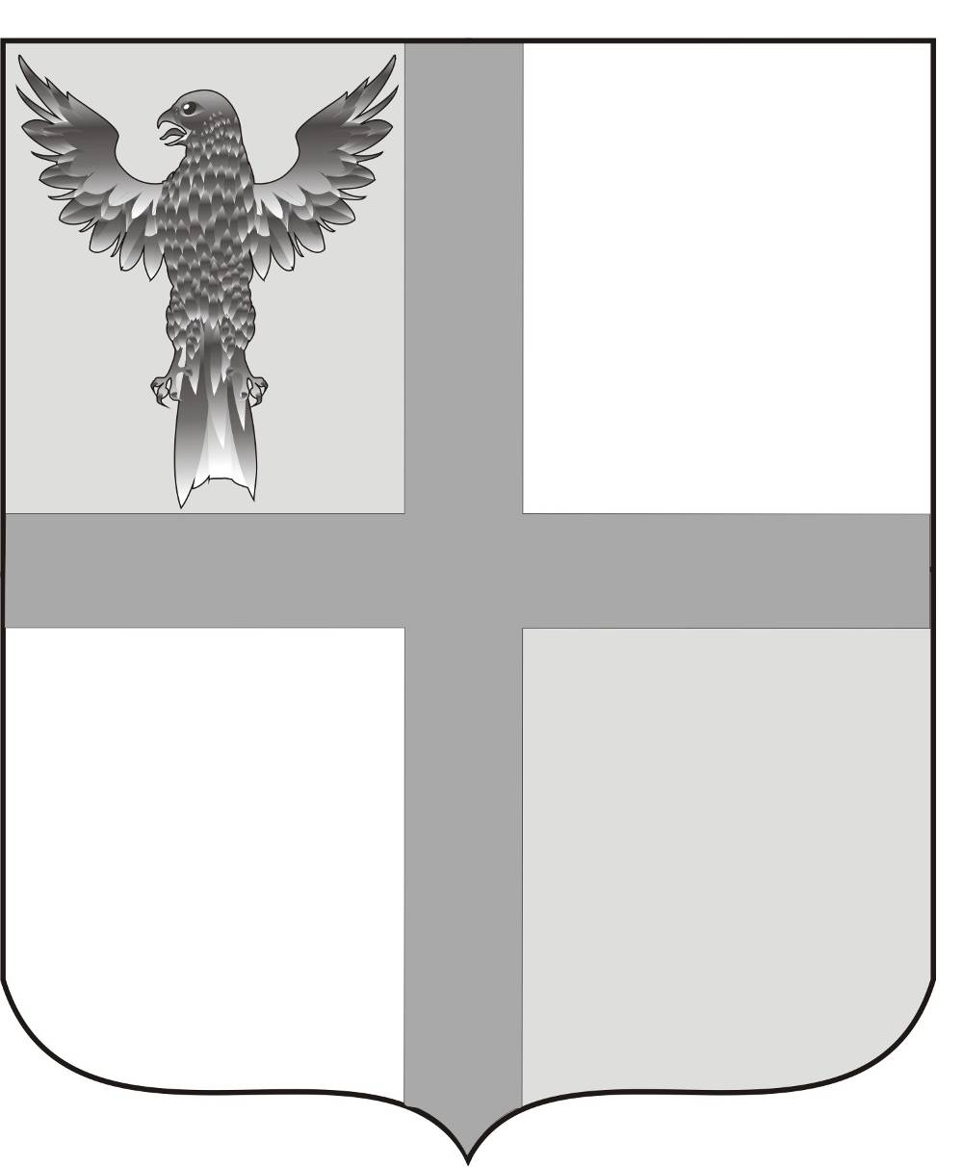
АДМИНИСТРАЦИЯ ИВАНОВСКОГО СЕЛЬСОВЕТА
БАГАНСКОГО РАЙОНА
НОВОСИБИРСКОЙ ОБЛАСТИ

ПОСТАНОВЛЕНИЕ

05.11.2013 № 74

О наступлении пожароопасного
осенне-зимнего периода 2013-2014 гг.

В целях предупреждения пожаров в осенне-зимний период в соответствии со ст. 15, п. 21 ч.1 ст. 19 Федерального закона от 06.10.2006 года №131-ФЗ «Об общих принципах организации местного самоуправления Российской Федерации», ст.19 Федерального закона от 21.12.1994 года №69-ФЗ «О пожарной безопасности», правилами пожарной безопасности в РФ ППБ-01-03,
ПОСТАНОВЛЯЮ:
- Установить на территории администрации Ивановского сельсовета осеннее - зимний пожароопасный период с 25.10.2013 года по 20.04.2014 года.
- Руководителям организаций, учреждений, предприятий всех форм собственности:
2.1. принять меры по укреплению защищенности инженерных систем, коммуникаций при эксплуатации их в условиях низких температур.
  - провести первоочередные мероприятия по готовности зданий, техники, средств связи, уточнить порядок оповещения.
  - провести занятия по ликвидации пожара и эвакуации людей из зданий, сооружений.
  - осуществить комплекс мер по подготовке систем тепло, энерго - водоснабжения, сооружений к эксплуатации в зимний период 2013-2014 года.
  - исключить из пользования теплогенерирующих приборов кустарного изготовления для отопления помещений.
  - утеплить источники водоснабжения, приспособленные для забора воды пожарной и приспособленной техникой и обеспечить их бесперебойное функционирование гидрантов, водоемов.
  - обеспечить устойчивую телефонную связь с ЕДДС администрации Баганского района (тел. 21-112), ПЧ – 50 по охране Баганского района ОГПС – 10 МЧС России по Новосибирской области (тел. 01, 21-358), добровольными пожарными формированиями.
  - усилить меры по сохранению сельскохозяйственной продукции, зерноскладов, животноводческих ферм, стоянок автотранспортного парка, надлежащего противопожарного состояния.
  - провести установку ограждений территорий складских и животноводческих помещений и приемлемого пропускного режима на территорию, организовать сторожевую охрану.
- Жителям поселения:
- перед началом отопительного сезона проверить и отремонтировать печное отопление и электропроводку;
- не допускать пользование неисправными электронагревательными приборами;
- ограничить доступ малолетних детей к топящимся печам.
- провести очистку территорий жилых помещений от легкого воспламеняющихся предметов, не допускать складирование грубых кормов вблизи строений.
4. Контроль над исполнением данного постановления возложить на специалиста 2 разряда администрации Ритер Е.А.
5. Опубликовать данное постановление в печатном органе «Бюллетень органов местного самоуправления муниципального образования Ивановского сельсовета».

Глава сельсовета Г.И.Болтунова

Ритер Екатерина Андреевна
39-219

